「セルプ商品販売力向上セミナー
～魅力的な売り場づくりを目指して～」
開催要綱
（令和元年度ナイスハートバザール担当者研修会／
令和元年度民間社会福祉事業助成金就労系施設生産活動促進事業）

１．趣 旨
社会就労センターでは、展示販売事業として1981年から全国各地で「ナイスハートバザール」を開催し、働く障害者の工賃・賃金アップにつながるよう、社会就労センターの商品の販売機会を拡大を図ってまいりました。
これまでのナイスハートバザールにおいては、各施設・事業所の期待に応えるために各都道府県においても販売拡大や集客に関する様々な取り組みを進めていただいており、得られた収益は、利用者の工賃・賃金の向上に繋り利用者の生活を支える一翼を担っております。
本研修会は、セルプ商品の販売担当者を対象に『魅力的な売り場づくり』をテーマとし、これまで以上のセルプ商品の販売力向上を実現することを目的に開催いたします。全国および都道府県単位でのナイスハートバザールの実践を共有するとともに、講義やワークを通じて、商品を販売するにあたり理解しておくべき具体的なポイントを具体的に学ぶことができ、ナイスハートバザールのみならず、日々の商品販売力の向上にも資する内容となっています。

２．主 催
社会福祉法人全国社会福祉協議会 全国社会就労センター協議会

３．日 程
令和元年８月19日（月） 11:00～16:30

４．会 場
「全国社会福祉協議会 第３～５会議室」
（東京都千代田区霞が関3-3-2 新霞が関ビル５階）

５．参加対象者

・社会就労センターにおいて製品等の一般小売を実施、担当している職員・施設長等
・都道府県共同受注窓口組織担当者
・都道府県社会就労センター協議会役職員、都道府県セルプセンター役職員
・都道府県・指定都市の行政担当官および社会福祉協議会役職員 など
※今年度、全国ナイスハートバザールへの出店を予定している社会就労センターにおかれましては、是非、ご参加くださいますようお願いいたします。

６. 定 員 60名

７. 参 加 費
1,000円（国庫補助を受けて実施いたします）

８．持 ち 物：※午後の講義で使用するため、以下の２点を必ずご持参ください
①三菱ユニポスカ 角芯太字 黒色／②三菱ユニポスカ 丸芯細字 黒色

９. 参加申込締切
令和元年８月５日（月）※ただし、定員に達し次第、締め切りとさせていただきます。

10. プログラム

時 間 | 内 容
10：30 | 受付開始
11：00～11：10  （10分） | 開会挨拶・趣旨説明
11：10～12：40  (90分) | 【事例報告】（事例報告25分＋質疑応答５分）×３県  事例報告①「全国ナイスハートバザール2018 in ながの」  事例報告②「全国ナイスハートバザール2018 in 長崎」  事例報告③「ナイスハートバザールin北海道」※都道府県単位で実施されたバザール  【内容】 昨年度の全国ナイスハートバザールおよび都道府県単位で実施されたバザールにおける運営全般の話（売り場作りや広告宣伝・販売員の確保等）において、成功した点や準備段階での不安・開催中に起きたトラブルなど（どのように解決したのかを含む）、また、商品の売り上げの傾向についてご報告いただく。
12：40～13：30（昼食・休憩）
13：30～16：25  (175分) | 講義①  「魅力的な売り場づくりを目指して（仮題）」  株式会社ビーアップ 代表取締役 石川 香代 氏  【内容】 魅力的な売り場をつくるための基本的な考え方（会場レイアウト）や、売れるキャッチコピーの考え方を講義で学び、実際に顧客を惹きつけるPOPづくりをワークショップ形式で実践する。即応力のあるわかりやすい本講義をもとに、施設・事業所の商品を何倍も魅力的にしてみませんか。
16：25～16：30 | 閉会挨拶

11. 申込方法
参加・昼食申込等の受付については、名鉄観光サービス㈱MICEセンターが執り行います。別添申込書に必要事項をご記入のうえ、お申込ください。
名鉄観光サービス㈱MICEセンター〔 担当： 波多野・柴田 〕
〒100-0013東京都千代田区霞が関3-3-2 新霞が関ビルLB階
TEL 03-3595-1121 FAX 03-3595-1119

12. 研修会に関するお問い合わせ先（事務局）
全国社会就労センター協議会（「セルプ協」事務局〔 担当：井野、安藤、寺西〕）
全国社会福祉協議会 高年・障害福祉部内
〒100-8980東京都千代田区霞が関3-3-2 新霞が関ビル
TEL 03-3581-6502 FAX 03-3581-2428
E-mail：selp＠shakyo.or.jp

＜案内図＞
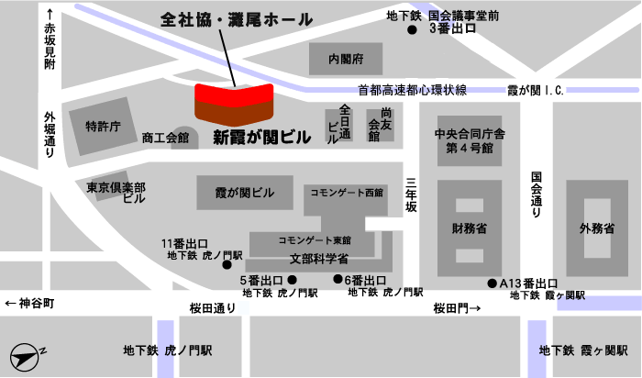

＜交通機関のご案内＞

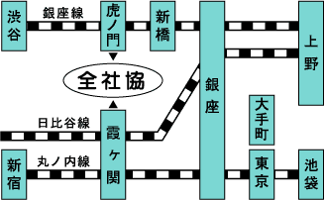

地下鉄（東京メトロ）銀座線「虎ノ門駅」11番出口より徒歩５分
地下鉄（東京メトロ）千代田線／丸の内線／日比谷線「霞ヶ関駅」Ａ13番出口より徒歩８分
地下鉄（東京メトロ）千代田線／丸の内線「国会議事堂前駅」３番出口より徒歩５分

【個人情報の取り扱いについて】
（１）「申込書」にご記入いただいた個人情報につきましては、申込受付等委託業者（名鉄観光サービス㈱MICEセンター）とセルプ協事務局で共同利用させていただきます。
（２）個人情報は、参加申込受付などの研修会運営に必要な範囲内で使用いたします。
（３）参加者の把握、交流に資するため、「申込書」をもとに参加者名簿（都道府県名、参加者氏名、施設・事業所名、施設・事業所種別、役職名等）を作成し、当日参加者に配布いたしますのでご了承ください。

